**REQUERIMENTO 42/2023**

**SR. PRESIDENTE, SRS. VEREADORES E VEREADORAS**

Na forma regimental requeiro à Mesa, que após ouvir o Plenário, seja enviado oficio, ao Gabinete do Senhor Prefeito de Cajazeiras Dr. José Aldemir Meireles de Almeida, e o Secretário de Desenvolvimento rural e recursos hídricos, o Sr° Francisco Damacena (Neto da vila nova), solicitando um melhoramento na estrada do Jardineiro até a boa vista, na zona rural.

Desde já, agradeço e renovo os votos de estima e consideração.

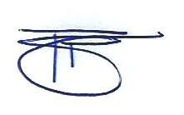**PLENÁRIO EDMILSON FEITOSA CAVALCANTE, EM 11 DE ABRIL DE 2023.**

Atenciosamente,

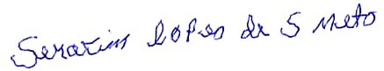

SERAFIM LOPES DE SOUZA NETO

Serafim Lopes de Souza Neto

Vereador